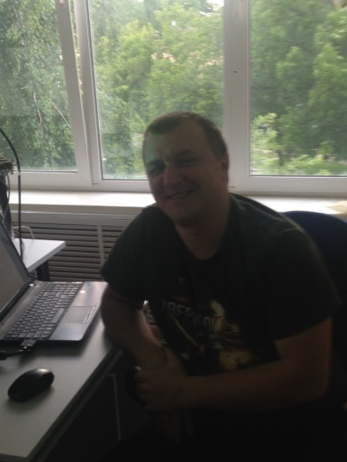

Силаев Алексей Павлович
Преподаватель – мастер производственного обучения в машиностроении.
Имеет собственное производство, практикующий педагог с высшим техническим образованием.
Сотрудничает с нашим учебным центом более5 лет. За время работы с нами было выпущено более 200 человек по курсу «Оператор с программным управлением».
В рамках курса С Алексеем Павловичем вы отрабатываете навыки:
- принципа работы обслуживаемых станков с программным управлением;
- правила управления обслуживаемого оборудования;
- назначение, устройство и условия применения распространенных приспособлений, режущего, контрольно-измерительных инструментов;
- маркировку и основные механические свойства обрабатываемых материалов;
- назначение условных знаков на панели управления станком;
- организацию производства на участке работ;
- основные требования по обеспечению безопасности труда;
- инструкцию по безопасному выполнению работ для оператора станков с программным управлением;
- систему допусков и посадок;
- квалитеты и параметры шероховатости;
- правила чтения чертежей обрабатываемых деталей.
Со многими нашими выпускниками преподаватель охотно сотрудничает и после обучения, помогает в дальнейшем трудоустройстве, лучших забирает на свое производство.

